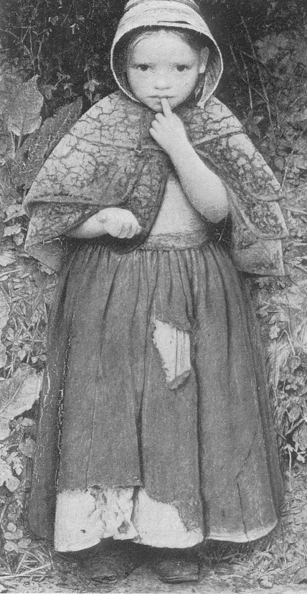
Gyermekkor- és gyermekvédelem-történeti ismeretek

Tematika:

A gyermekkortörténet alapvető témái, kérdései:

A gyermekről alkotott kép változásai az évezredek során.
A szülő-gyermek kapcsolat változásai az évezredek során.
A gyermek helyzete a 20. század különböző kultúráiban.

Gyermekvédelem-történeti-ismeretek:

A gyermekvédelem kialakulásának főbb szakaszai.
A karitász. Gyermektámogatás a középkorban.
A gyermekvédelem kezdetei Magyarországon.
Az állami és karitatív intézmények időszaka.
Az intézményes gyermekvédelem időszaka (1901-től).
Állami dominanciájú gyermekvédelem.
Az 1999. évi XXXI. Törvény a gyermekvédelemről.

Kulcsfogalmak:

Gyermekkortörténet, gyermekkép, gyermekeszmény, gyermekfelfogás, mentalitástörténet, pszichohistória, gyermekmunka, karitász, lelenc, törvénytelen, státusz, szelekciós szelep.

Követelmény:

Tanulmány készítése, minimum 15000 karakter terjedelemben egy, az oktatóval egyezetett gyermekkor- vagy gyermekvédelem-történeti téma feldolgozásával.

A foglalkozások helyszínei:

2010. május 10. 15-19h 4111-es terem (Panoráma terem )
2010. május 18. 15-19h F45-ös terem (IV.épület)
2010. május 25. 15-19h F45-ös terem (IV.épület)

Szeged, 2010. május 9.

Pukánszky Béla
pukanszkyb@t-online.hu

Elektronikus források:
http://www.staff.u-szeged.hu/~comenius/eloadasok/

